

**國家發展委員會 新聞稿**

**國發會第113次委員會議新聞稿**

發布日期：112年9月25日

發布單位：國會及新聞聯絡中心

國發會今(25)日召開第113次委員會議，會中由國發會報告今(112)年「整體公共建設計畫」截至8月底之執行進度，續由交通部報告「桃園國際機場第三航站區建設計畫」執行情形；此外，本次會議也就行政院交議、交通部陳報之「國道3號增設桃園八德交流道工程」及「臺中國際機場2040年整體規劃」等2案進行討論。

**一、整合協調計畫推動，加強政府公共投資**

國發會於第113次委員會議，就整體公共建設計畫截至8月底執行情形提出報告。112年整體公共建設計畫截至8月底經費執行3,700億元，經費達成率為55.8%，續創近16年同期新高。龔明鑫主委表示，今年即將進入最後一季，屬於公共建設執行高峰期，請各部會朝年底經費達成率96%目標戮力以赴，並避免過度集中於年底前執行，以積極提升經費支用效率，及早發揮振興景氣之效果。

龔主委指出，部分公共建設計畫須由多個部會所屬機關共同執行，特別提醒應建立協調合作機制，做好統籌整合推動工作，始能達成預期目標。如加速推動地方創生、水環境建設等相關計畫，請計畫主管部會納入公共建設推動會報列管，並督促所屬機關善用既有協處推動平臺，共同合作加速執行。

龔主委強調，行政院已通過明(113)年度施政計畫，訂定204項施政目標及1,109項重要計畫，亦已通過明年度中央政府總預算案，明年度公共建設預算編列(含前瞻4期特別預算及營業與非營業特種基金)合計共5,886億元，較今年度增加0.3%。請各部會儘速規劃推動，啟動明年度計畫前置作業，並就可能遭遇問題及早研議因應對策，與地方政府攜手合作，確實執行公共建設預算。

本案聯絡人：管制考核處李奇處長

辦公室電話：02-2316-5300#6600

**二、桃機第三航廈巨柱組立 邁向下一個重要里程碑**

交通部今日於會中報告「桃園國際機場第三航站區建設計畫執行情形」，機場公司表示第三航廈主體東西長414公尺、南北寬242公尺，相當於3座橫放的臺北101大樓；地下3層、地上4層，總樓地板面積58萬平方公尺，是國內繼「十大建設」後規模最大的單一量體公共工程，最大特色為大跨徑波浪狀屋頂與室內、外雲頂天花系統；此外，第三航廈主體為減少結構實體量體及增加穩定性，由16支高19公尺、每支重200公噸的巨柱及其上桁架支撐。本計畫已於112年6月15日開始展開首支巨柱吊裝作業，刻正吊裝第3支巨柱中，象徵第三航廈建設邁入嶄新里程碑；目前亦已陸續提供6個E類、2個C類之過夜機坪周轉使用，航廈地下二樓至三樓鋼構已全數完成，第一階段目標的北登機廊廳已可見建築雛型，力拼2024年底完工。預計第三航廈整體工程2026年完工後，桃園機場朝提供8,200萬人次年旅客服務量的目標大步前進。

龔主委肯定交通部及機場公司的長期努力，並克服全球缺工缺料挑戰讓工程進度順利推動。龔主委並強調，展望未來航空旅運成長趨勢，第三航廈完工以後，相信機場量能和設備更加提升可成為「東亞國際樞紐」。同時，請交通部協助機場公司整合營運啟用前跨部門應辦事項包括海關、證照查驗、檢疫、安全檢查(CIQS)等；亦請交通部配合航空城建設，加強協調本計畫及周邊相關重要工程進度，期能促進機場周邊區域經濟發展發揮最大效益。

本案聯絡人：管制考核處李奇處長

辦公室電話：02-2316-5300#6600

**三、紓解國2大湳交流道及國3大溪交流道交通量，提供八德地區便捷之國道服務**

國發會今日召開委員會議審議通過行政院交議、交通部陳報之「國道3號增設桃園八德交流道工程」建設計畫，全案將陳報行政院核定，以改善國道2號大湳交流道至國道３號大溪交流道間之國道交通壅塞之現況。

國發會指出，八德地區快速發展及人口迅速成長，中長途聯外交通運輸目前僅能依賴國道2號大湳交流道及國道3號大溪交流道，大量的車流導致交流道經常性壅塞，進而影響國道主線交通旅運的順暢，交通部因此規劃於國道３號鶯歌系統交流道與大溪交流道間增設八德交流道，並拓寬本交流道至鶯歌系統交流道間之國道主線南北向各１車道，以減少上下匝道車輛之車輛交織狀況，提升整體服務水準。本建設計畫總經費79.65億元，其中由國道公路建設管理基金負擔68.46億元，桃園市政府負擔用地及拆遷費11.19億元，預計於119年6月完工。

國發會進一步說明，除了增設交流道及主線拓寬外，還必須搭配桃園市政府辦理的新闢連絡道，雙管齊下才可有效引導分流八德地區在大湳、大溪等2處交流道產生的中長途旅運需求，並紓緩鶯歌系統交流道壅塞回堵之狀況。同時，透過交流道及連絡道之建設，將縮短八德區居民往返國道之旅行時間，並提升區內各地交通之串連，更加健全區域交通路網，為八德地區帶來地方發展契機。

本案聯絡人：國土區域離島發展處彭紹博處長

聯絡電話：02-2316-5300#5317

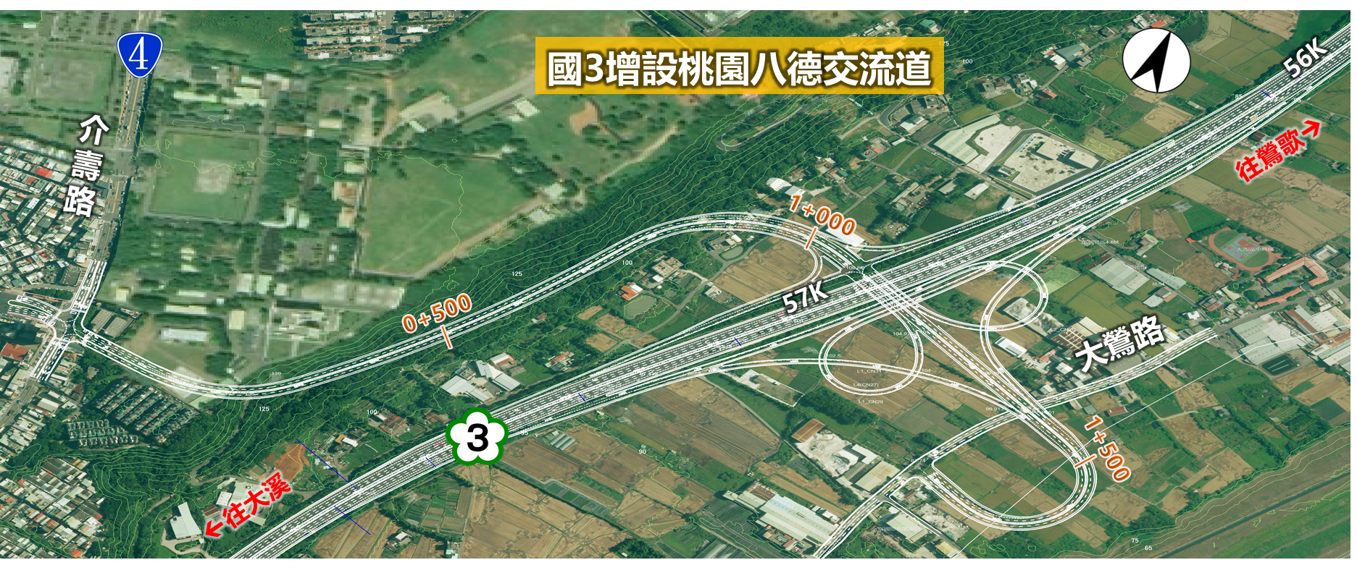

*「國道3號增設桃園八德交流道工程」建設計畫增設交流道示意圖*

**四、擘劃臺中國際機場未來整體發展建設，提升服務量能**

國發會9月25日召開委員會議審議通過行政院交議、交通部陳報「臺中國際機場2040年整體規劃」成果報告，全案將陳報行政院核定。本整體規劃成果報告將使臺中國際機場的長期發展建設有所依循，並帶動機場與周邊地區的產業發展，維持國土區域均衡。

國發會指出，本次交通部提報的「臺中國際機場2040年整體規劃」，是依據2021年5月行政院核定的「臺灣地區民用機場2040年(目標年)整體規劃」上位系統規劃有關臺中國際機場的「中部地區國際門戶機場」、「中部地區國內樞紐機場」、「低成本航空發展基地」、「中部地區航空關聯產業發展核心區域」功能定位，並衡酌國內外環境的變化，滾動檢討其功能及資源配置，預計以112.42億元提升臺中國際機場設施的量能。

國發會表示，Covid-19疫情前臺中國際機場旅客量逐年成長，2019年的旅客量達282萬人次，已逼近當時航廈的年容量290萬人次，交通部於是進行既有第一航廈及第二航廈的改善工程，改善工程已於今年7月完成，改善後既有航廈的年容量提升至369萬人次。由於疫後加速復原，中部地區工商活動熱絡、機場周邊航太產業及科技產業發展迅速、亞太地區航空市場蓬勃發展、中美貿易戰加速供應鏈重組，推估臺中國際機場2040年的旅客量將達500萬人次，短期除需新建及整建滑行道外，中長期需在2035年以前增設4架位停機坪，而既有航廈將在2032年飽和，必須興建第三航廈擴增航廈容量，以滿足目標年需求，由於第三航廈的興建，將增設停車場並同步改善車輛路邊停等問題。

在臺中國際機場聯外交通改善部分，交通部將與臺中市政府合作持續改善機場周邊道路及與國道的銜接，長期則配合機場捷運，使中部8縣市民眾能享受優質交通建設所帶來的便利性，帶動地區的繁榮與發展。

本案聯絡人：國土區域離島發展處彭紹博處長

聯絡電話：02-2316-5300#5317